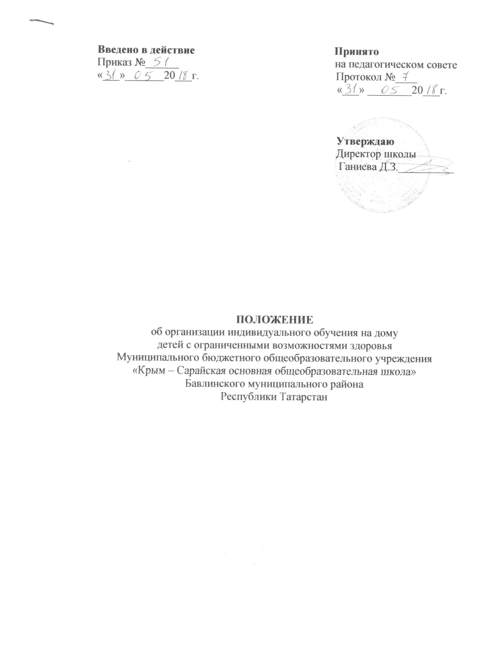

Положение
о порядке обучения детей-инвалидов, детей с ограниченными возможностями здоровья, детей, нуждающихся в длительном лечении на дому
МБОУ «Крым-Сарайская ООШ»
1. Общие положения
1.1 Настоящее Положение разработано на основе Федерального закона от 29.12.2012 года п.3ч.1ст. №273-ФЗ «Об образовании в Российской Федерации», Устава МБОУ «Крым –Сарайская ООШ», Типового положения об общеобразовательном учреждении, Постановлением Кабинета Министров РТ от 16.06.2008 №;401 «О порядке воспитания и обучения детей- инвалидов ,детей с ограниченными возможностями здоровья, детей, нуждающихся в длительном лечении на дому (далее - Положение) определяет порядок организации образовательного процесса на дому, а также обеспечения обучающихся данной категории учебными пособиями и литературой.
- Задачи
2.1 Организация обучения на дому ставит задачу освоения образовательных программ в рамках федерального государственного образовательного стандарта обучающимися, которые по причине болезни не могут посещать образовательное учреждение.
3.Порядок организации обучения на дому
3.1 Школа с согласия родителей (законных представителей) создает условия для обучения больных детей (детей, нуждающихся в длительном лечении), детей-инвалидов, которые по состоянию здоровья временно или постоянно не могут посещать образовательное учреждение, по полной общеобразовательной или индивидуальной образовательной программе на дому.
3.2 Основанием для организации обучения на дому обучающихся является заключение лечебного учреждения (больницы, поликлиники, диспансера) по месту их прикрепления на обслуживание страховым медицинским полисом и письменное заявление родителей (законных представителей) на имя директора общеобразовательного учреждения.
3.3 Обучение на дому осуществляется педагогами МБОУ «Крым-Сарайская ООШ».
3.4 Обучение на дому организуется на основании приказа школы и осуществляется по месту жительства обучающегося.
3.5 Зачисление ребенка-инвалида в общеобразовательное учреждение осуществляется в общем порядке, установленным действующим законодательством для приема граждан в общеобразовательные учреждения.
3.6 Объем часовой нагрузки в неделю для обучения на дому устанавливается в соответствии с нормативами, утвержденными Министерством образования и науки Республики Татарстан для данной формы обучения и категории детей. Максимальное количество часов в неделю на одного обучающегося на дому, подлежащих тарификации в общеобразовательном учреждении, составляет на первой ступени обучения (начальное общее образование) - 8 часов; на второй ступени обучения (основное общее образование) - 10 часов;
3.7 Продолжительность урока составляет один астрономический час (60 минут).
3.8 Дополнительные расходы, связанные с обучением на дому за пределами федерального государственного стандарта общего образования, производятся родителями (законными представителями) самостоятельно.
3.9 Оплата труда учителей, обучающих на дому, производится по тарификации, в том числе и в каникулярное время.
3.10 В случае болезни ученика учитель обязан отработать непроведенные часы согласно тарификации. Сроки отработки согласовываются с родителями (законными представителями).
3.11 В случае болезни учителя (не позже, чем через неделю) администрация школы с учетом кадровых возможностей производит замещение занятий другим учителем.
3.12 Общеобразовательное учреждение на период обучения на дому:
-предоставляет бесплатно учебники, учебную, справочную и другую литературу, имеющуюся в библиотеке образовательного учреждения;
-обеспечивает специалистами из числа педагогических работников, оказывает методическую и консультативную помощь, необходимую для освоения образовательных программ;
-осуществляет промежуточную и итоговую аттестацию;
-выдает прошедшим итоговую аттестацию документ государственного образца о соответствующем уровне образовании.
3.13 В случае отсутствия возможности организации обучения на дому педагогическим коллективом администрация школы имеет право привлечь педагогических работников, не работающих в данном учреждении.
3.14 Организация обучения на дому регламентируется учебным планом, разрабатываемым, утверждаемым и реализуемым школой самостоятельно на основании базисного учебного плана с учетом состояния здоровья обучающегося.
3.15 Родители (законные представители) имеют право при обучении ребенка на дому дополнительно за свой счет приглашать педагогических работников из других образовательных учреждений. Такие педагогические работники по договоренности с общеобразовательным учреждением, в которое зачислен обучающийся, могут участвовать совместно с педагогическим работником школы в проведении промежуточной и итоговой аттестации ребенка.
3.16 Обучение ребенка-инвалида на дому может осуществляться родителями (законными представителями) самостоятельно в случаях, когда воспитание и обучение ребенка на дому не может быть обеспечено школой.
3.17 Родитель (законный представитель) заключает договор с общеобразовательным учреждением, в котором оговариваются обязательные условия данной педагогической деятельности: сроки обучения, уровень реализуемой программы, процедуры промежуточной и итоговой аттестации, виды, формы контроля за ходом и качеством оказания образовательных услуг.
3.18 Финансирование расходов общеобразовательного учреждения, связанного обучением детей на дому в соответствии настоящим Положением, обеспечивается в пределах бюджетных средств, выделенных учреждению для реализации основных общеобразовательных программ на соответствующий финансовый год.
3.19 Обучение на дому в зависимости от заболевания может быть кратковременным или долговременным. Продолжительность обучения указывается в медицинской справке, расписание уроков составляется исходя из указанных в справке сроков.
3.20 Расписание обучения ребенка на дому согласуется с родителями, утверждается директором школы.
3.21 Педагог, обучающий ребенка на дому, составляет календарно-тематическое планирование по предмету согласно утвержденному расписанию уроков, ведет Журнал обучения на дому.
3.22 При оценивании знаний, умений, навыков обучающихся применяется пятибалльная система оценки. Оценки выставляются в Журнале обучения на дому, в котором родитель ставит подпись об ознакомлении с оценкой ученика и содержанием обучения каждое занятие. Оценки из Журнала обучения на дому классным руководителем переносятся в классный журнал в конце четвертей и в конце учебного года.
3.23 Контроль за организацией обучения на дому осуществляет заместитель директора школы по учебно-воспитательной работе.

4. Порядок проведения промежуточной и государственной (итоговой) аттестации учащихся с ограниченными возможностями здоровья, находящихся на индивидуальном обучении (на дому)
4.1 Контроль за уровнем освоения федеральных государственных образовательных стандартов детьми, находящимися на индивидуальном обучении (на дому), по итогам учебной четверти и учебного года осуществляется в соответствии с Положением о текущем контроле успеваемости и промежуточной аттестации обучающихся МБОУ «Крым-Сарайская ООШ»
4.2 Данные об итогах промежуточной аттестации обучающегося с ограниченными возможностями здоровья, информацию о его переводе в другой класс и выпуске из школы своевременно вносятся в классный журнал.
4.3 Решение о переводе школьников с ограниченными возможностями здоровья в следующий класс принимает педагогический совет школы на основании анализа освоения обучающимися образовательных программ по всем предметам учебного плана, составленного для индивидуального обучения (на дому), и наличии по ним положительных годовых отметок.
4.4 Перевод обучающихся с ограниченными возможностями здоровья 2,3 классов, основного общего и среднего (полного) общего образования, имеющие по итогам учебного года академическую задолженность по одному предмету, переводятся в следующий класс условно. Обучающиеся обязаны ликвидировать академическую задолженность в течение следующего учебного года, школа обязана создать условия обучающимся для ликвидации этой задолженности и обеспечить контроль за своевременностью ее ликвидации.
Обучающиеся на ступенях начального общего и основного общего образования, не освоившие образовательной программы учебного года и имеющие академическую задолженность по двум и более предметам или условно переведенные в следующий класс и не ликвидировавшие академической задолженности по одному предмету, по усмотрению родителей (законных представителей) оставляются на повторное обучение или продолжают получать образование в иных формах.
Обучающиеся на ступени среднего (полного) общего образования, не освоившие образовательной программы учебного года по очной форме обучения и имеющие академическую задолженность по двум и более предметам или условно переведенные в следующий класс и не ликвидировавшие академической задолженности по одному предмету, продолжают получать образование в иных формах. Перевод обучающегося в следующий класс осуществляется по решению педагогического совета
4.5 Обучающихся с ограниченными возможностями здоровья, не освоившие образовательную программу предыдущего уровня, не допускаются к обучению на следующей ступени общего образования.
4.6 Обучающиеся с ограниченными возможностями здоровья, освоившие образовательные программы основного общего и среднего (полного) общего образования, имеющие положительные годовые отметки по всем предметам учебного плана общеобразовательного учреждения, на основании решения педагогического совета школы допускаются к государственной (итоговой)
аттестации.
4.7 Государственная (итоговая) аттестация выпускников 9-х классов для обучающихся с ограниченными возможностями здоровья проводится в соответствии с действующими нормативными правовыми документами.
4.8 Обучающимся с ограниченными возможностями здоровья, не прошедшим государственную (итоговую) аттестацию, выдается справка об обучении в общеобразовательном учреждении установленного образца.
4. 9 При успешном прохождении государственной (итоговой) аттестации выпускникам, обучавшимся на дому, выдается документ об образовании государственного образца соответствующего уровня.

